**LATIHAN**

1. Buatlah sebuah **kalkulator sederhana** yang dapat melakukan perhitungan dua buah variabel.

• Jumlah

• Kurang

• Kali

• Bagi

**Simpan dengan nama latihan1.HTML**

**Script**

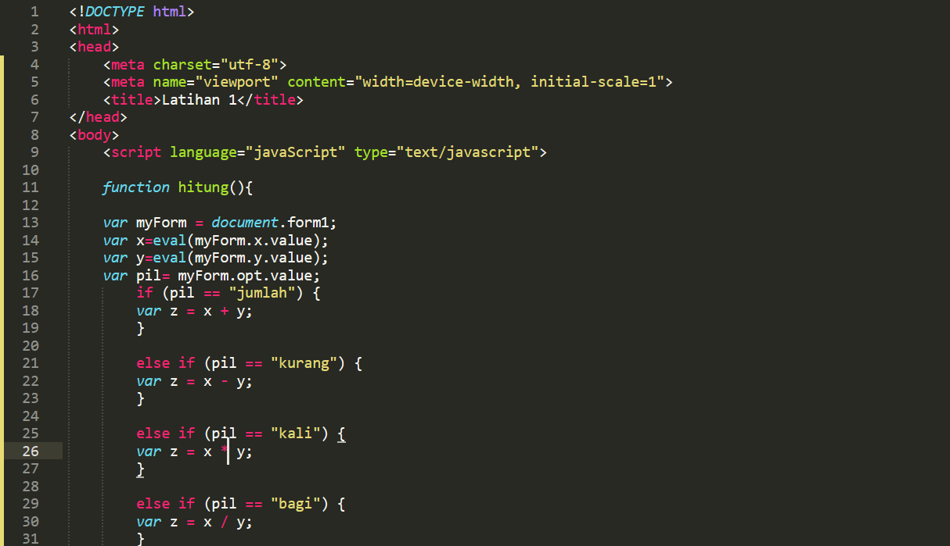

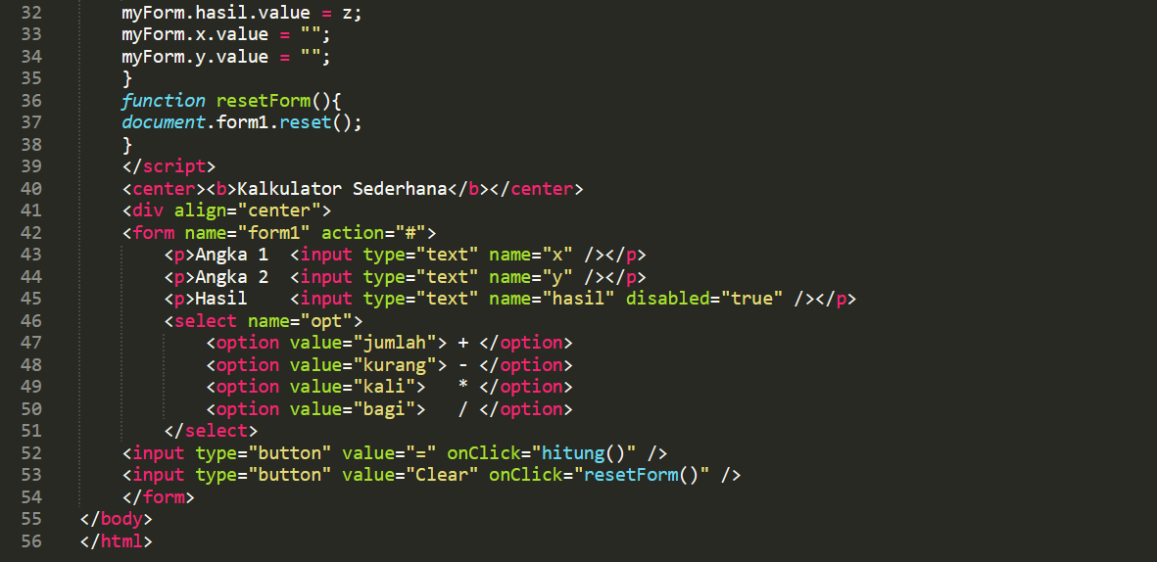

**Output**

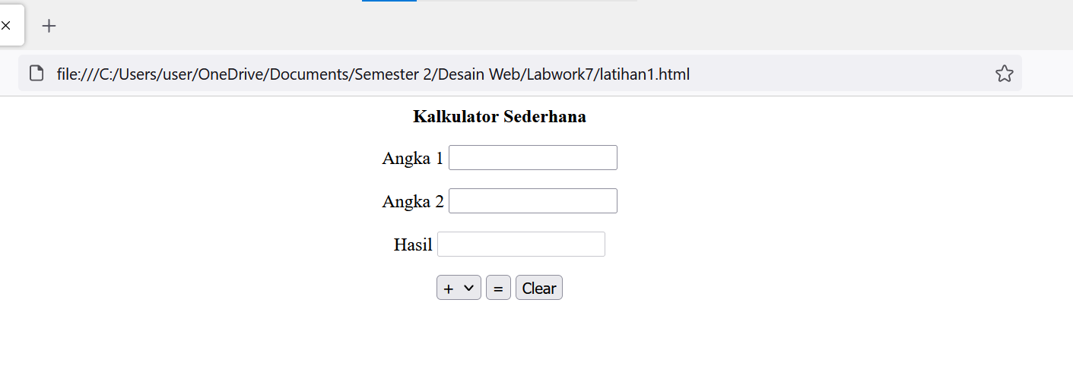

1. Buatlah halaman yang dapat **menampilkan paragraph dan sebuah tombol.** Apabila tombol tersebut ditekan maka dapat **melakukan highlight tulisan** tertentu di dalam paragraph.

**Script**

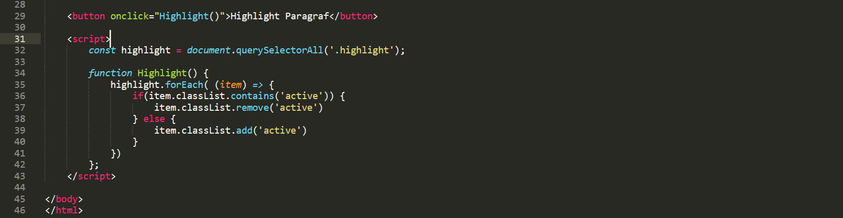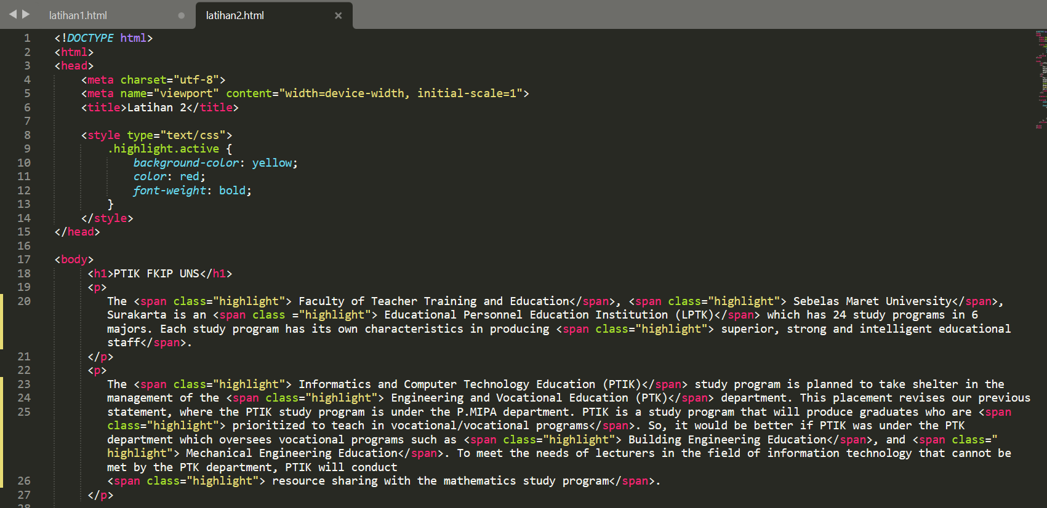

Sehingga tampilan yang awalnya seperti ini :

**Output**



Berubah menjadi :

**Output**



**Warna berubah merah, background kuning dan teks tebal.** Jika ditekan kembali, maka highlight akan menghilang. Simpan halaman web dengan nama **latihan2.html**